ENCUESTA NACIONAL DE VICTIMIZACIÓN Y PERCEPCIÓN SOBRE SEGURIDAD PÚBLICA (ENVIPE) 2022

- En México, durante 2021, el número de víctimas de delincuencia de 18 años y más se estimó en 22.1 millones de personas. La tasa de prevalencia delictiva fue de 24 207 víctimas por cada 100 000 habitantes, cifras estadísticamente superiores a las estimadas en 2020.
- En 2021, 29.0 % de los hogares del país tuvo, como mínimo, a una o uno de sus integrantes como víctima del delito, porcentaje estadísticamente mayor al de 2020.
- De los delitos, 93.2 % no tuvo una denuncia, o bien, la autoridad no inició una carpeta de investigación. A este subregistro se lo denomina cifra negra.

Del 28 de febrero al 29 de abril de 2022 se levantó la Encuesta Nacional de Victimización y Percepción sobre Seguridad Pública (ENVIPE) 2022. Su propósito es generar información a nivel nacional, por entidad federativa y áreas metropolitanas de interés sobre el fenómeno de la victimización delictiva durante 2021, así como la percepción social con respecto a la seguridad pública y al desempeño de las autoridades en el periodo marzo-abril de 2022. Lo anterior es útil para proveer información a la sociedad y a quienes toman decisiones de política pública en estas materias.

Principales resultados
Hogares con al menos una víctima del delito en 2021 | Absoluta | 10.8 millones
 | Porcentaje de hogares | 29.0
Victimización en 2021  (población de 18 años y más) | Absoluta | 22.1 millones
 | Tasa (por cada 100 000 habitantes) | 24 207
 | Absoluta (hombres) | 10.7 millones
 | Tasa (por cada 100 000 hab. hombres) | 25 253
 | Absoluta (mujeres) | 11.5 millones
 | Tasa (por cada 100 000 hab. mujeres) | 23 309
Delitos en 2021  (población de 18 años y más) | Absoluta | 28.1 millones
 | Tasa (por cada 100 000 habitantes) | 30 786
Cifra negra en 2021  (delitos no denunciados o denunciados que no derivaron en Carpeta de Investigación) | Porcentaje | 93.2
Percepción de inseguridad entre marzo y abril de 2022  (población de 18 años y más que percibe inseguridad en su entidad federativa) | Porcentaje | 75.9
 | Porcentaje (hombres) | 71.8
 | Porcentaje (mujeres) | 79.4
Costo nacional estimado a consecuencia de la inseguridad y el delito en 2021 | 278.9 mil millones de pesos  (1.55 % del PIB)

- Victimización
En 2021, a nivel nacional, se estimaron 22.1 millones de víctimas de 18 años y más, lo cual representa una tasa de 24 207 víctimas por cada cien mil habitantes, cifras estadísticamente superiores a las estimadas en 2020, que fueron de 21.2 y 23 520, respectivamente.
Gráfica 1
Tasa de víctimas de delito por cada 100 000 habitantes
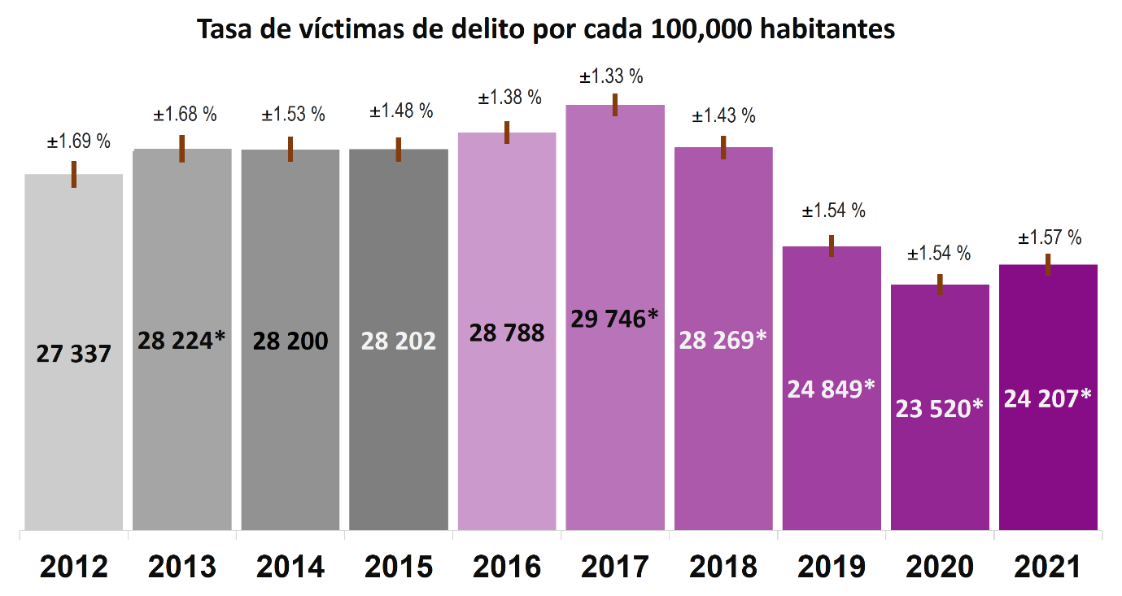

Gráfica 2
Tasa de víctimas de delito por cada 100 000 habitantes, según sexo
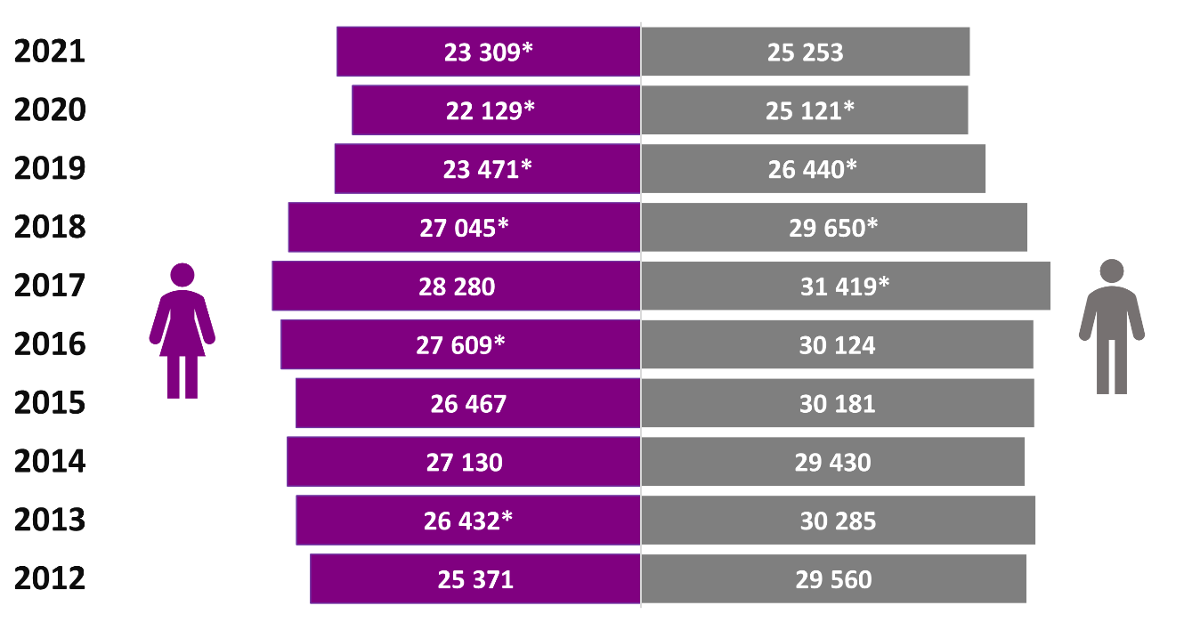
* En estos casos sí existió un cambio estadísticamente significativo con respecto al ejercicio anterior.
La tasa de víctimas por cada 100 000 habitantes es uno de los principales indicadores que se genera con las encuestas de victimización. Se la conoce también como prevalencia delictiva. La tasa de mujeres víctima de delitos fue estadísticamente mayor en 2021 que en 2020 al registrar 23 309 mujeres víctima por cada 100 000 mujeres de 18 años y más.
Cuadro 1
Tasa de víctimas de delito por entidad
Entidad | Víctimas  2020 | Víctimas  2021 | Cambio  (∆ %) |  | Entidad | Víctimas 2020 | Víctimas 2021 | Cambio  (∆ %)
NACIONAL | 23 520 | 24 207 | ❐ | 2.9
Aguascalientes | 26 876 | 27 295 | ✶ | 1.6 | Morelos | 24 209 | 22 728 | ✶ | -6.1
Baja California | 25 664 | 27 208 | ✶ | 6.0 | Nayarit | 17 859 | 18 539 | ✶ | 3.8
Baja California Sur | 19 580 | 19 003 | ✶ | -2.9 | Nuevo León | 23 313 | 23 106 | ✶ | -0.9
Campeche | 20 672 | 16 891 | ❑ | -18.3 | Oaxaca | 16 591 | 14 961 | ✶ | -9.8
Coahuila | 20 627 | 20 075 | ✶ | -2.7 | Puebla | 25 149 | 26 139 | ✶ | 3.9
Colima | 22 986 | 21 460 | ✶ | -6.6 | Querétaro | 24 978 | 26 457 | ✶ | 5.9
Chiapas | 13 400 | 15 153 | ❐ | 13.1 | Quintana Roo | 24 485 | 23 049 | ✶ | -5.9
Chihuahua | 20 572 | 23 819 | ❐ | 15.8 | San Luis Potosí | 24 265 | 22 467 | ✶ | -7.4
Ciudad de México | 33 344 | 32 078 | ✶ | -3.8 | Sinaloa | 17 656 | 20 680 | ❐ | 17.1
Durango | 17 555 | 15 854 | ✶ | -9.7 | Sonora | 24 991 | 20 897 | ❑ | -16.4
Guanajuato | 22 928 | 25 648 | ❐ | 11.9 | Tabasco | 27 076 | 26 896 | ✶ | -0.7
Guerrero | 19 072 | 18 831 | ✶ | -1.3 | Tamaulipas | 16 659 | 16 056 | ✶ | -3.6
Hidalgo | 20 094 | 15 266 | ❑ | -24.0 | Tlaxcala | 24 491 | 23 676 | ✶ | -3.3
Jalisco | 25 764 | 25 223 | ✶ | -2.1 | Veracruz | 14 602 | 15 654 | ✶ | 7.2
Estado de México | 32 501 | 38 253 | ❐ | 17.7 | Yucatán | 16 011 | 17 442 | ✶ | 8.9
Michoacán | 16 708 | 14 082 | ❑ | -15.7 | Zacatecas | 18 042 | 17 901 | ✶ | -0.8
De acuerdo con las pruebas de hipótesis correspondientes, en estos casos sí existe diferencia estadística significativa con respecto al nivel estimado para el año anterior. Los márgenes de error de las estimaciones por entidad federativa para el año de referencia 2021, en promedio, son de 7 %, con un máximo de error de hasta 10 % para dos casos y un mínimo de margen de error de 4 % para un caso. Para mayor detalle, ver tabulados básicos ENVIPE 2022.

Mapa 1
Víctimas por cada 100 mil habitantes para la población de 18 años y más
por ciudad o área metropolitana de interés
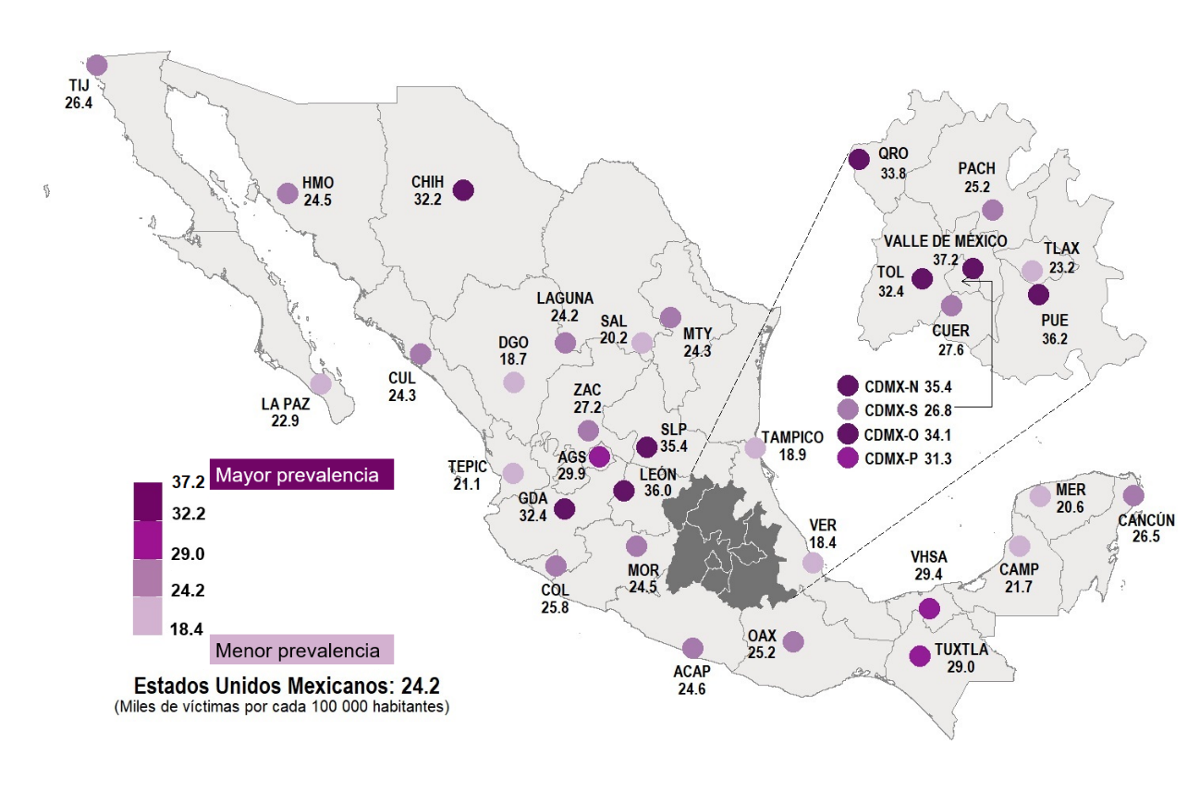
Incidencia delictiva - Tipos de delito

Durante 2021, se generaron 28.1 millones de delitos1 asociados a 22.1 millones de víctimas. Esto representa una tasa de 1.3 delitos por víctima (tasa similar a la de 2020).

Gráfica 3
Tasa de delitos por tipo

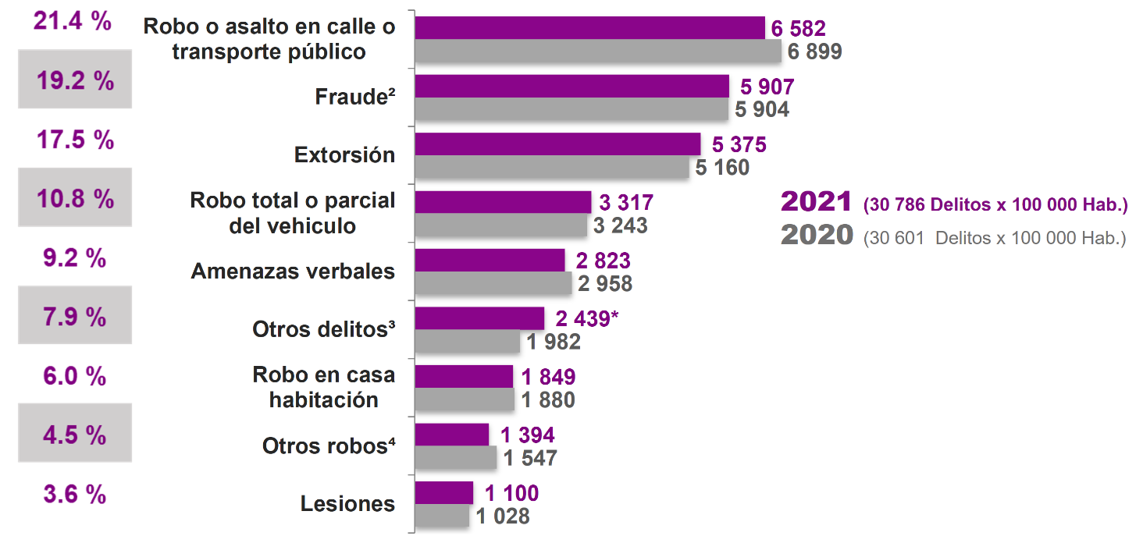
¹ La ENVIPE 2022 mide los delitos más representativos del fuero común. Delitos como delincuencia organizada, narcotráfico, portación de armas exclusivas del Ejército, tráfico de indocumentados, entre otros, no son susceptibles de captarse en una encuesta de victimización como esta.
² Incluye fraude bancario y fraude al consumidor.
³ Incluye delitos como secuestro o secuestro exprés, delitos sexuales y otros delitos.
⁴ Se refiere a robos distintos de robo o asalto en la calle o en el transporte, robo total o parcial de vehículo y robo en casa habitación.
* En estos casos sí existió un cambio estadísticamente significativo con respecto al ejercicio anterior.

La incidencia delictiva en la mayoría de los delitos personales — aquellos que afectan a la persona de manera directa y no colectiva (tales como robo a casa habitación) — fue mayor en los hombres que en las mujeres.

En cuanto a delitos sexuales, las mujeres fueron más vulneradas, con una tasa de incidencia de 3 935 delitos por cada 100 000 mujeres, cifra estadísticamente superior a los 3 140 delitos estimados en 2020. Se contabilizaron 10 delitos sexuales cometidos a mujeres por un delito sexual cometido a hombres.

Gráfica 4
Tasa de delitos según sexo de la víctima
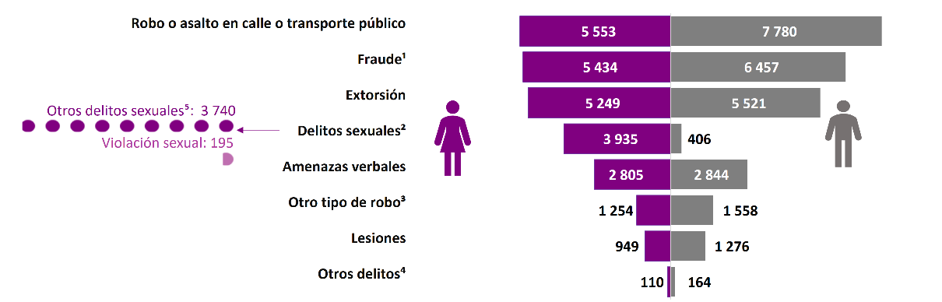
¹ Incluye fraude bancario y fraude al consumidor.
² Incluye delitos sexuales, tales como hostigamiento o intimidación sexual, manoseo, exhibicionismo, intento de violación y violación sexual.
³ Se refiere a robos distintos de robo o asalto en la calle o en el transporte, robo total o parcial de vehículo y robo en su casa habitación.
⁴ Incluye delitos como secuestro o secuestro exprés y otros delitos.
⁵ Incluye delitos sexuales, tales como hostigamiento o intimidación sexual, manoseo, exhibicionismo, intento de violación.
Nota: Al presentar la tasa de delitos según sexo de la víctima, se excluyen los delitos del hogar, esto es, el robo total o parcial de vehículo y el robo a casa habitación. En estos casos, todas y todos los integrantes del hogar son victimizados, sin hacer distinción de sexo o edad.

Incidencia delictiva - Secuestro de algún integrante del hogar

Durante 2021, a nivel nacional, se estimaron 63 131 secuestros a algún integrante del hogar. Se contabilizaron 60 716 víctimas.

Gráfica 5
Secuestro de algún integrante del hogar
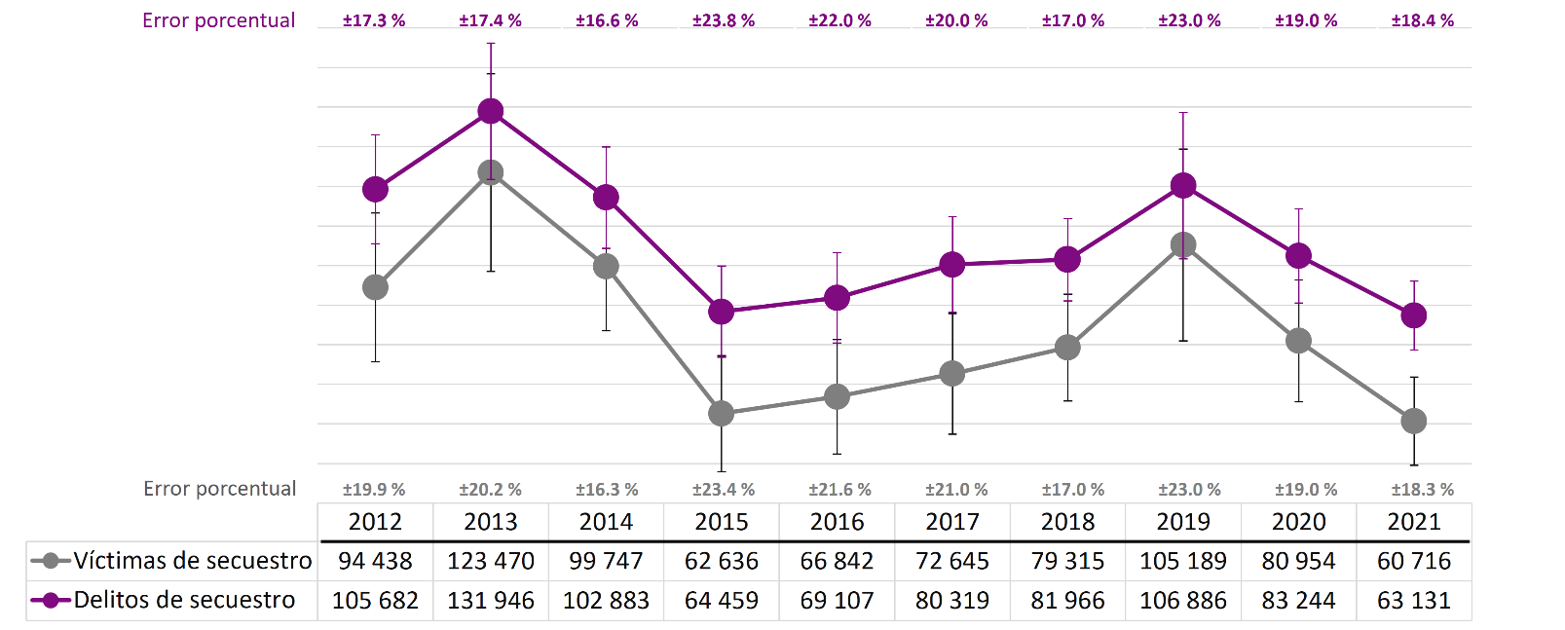

Nota: La estimación de víctimas de secuestro para 2012 tiene un intervalo de confianza de (78 095; 110 781); para 2013 de (102 017; 144 923); para 2014 de (83 183; 116 311); para 2015 de (47 742; 77 530); para 2016 de (52 162; 81 522); para 2017 de (58 250; 87 040); para 2018 de (65 632; 92 998); para 2019 de (80 672; 129 706); para 2020 de (65 405; 96 503) y para 2021 de (49 581; 71 851).
Por su parte, para 2012, la estimación de delitos de secuestro tiene un intervalo de confianza de (84 605; 126 759); para 2013 de (105 252; 158 640); para 2014 de (86 107; 119 659); para 2015 de (49 341; 79 577); para 2016 de (54 146; 84 068); para 2017 de (63 826; 96 812); para 2018 de (67 979; 95 953); para 2019 de (82 222; 131 550); para 2020 de (67 331; 99 157) y para 2021 de (51 534; 74 728).

Cuadro 2
Tasa de víctimas y delitos de secuestro
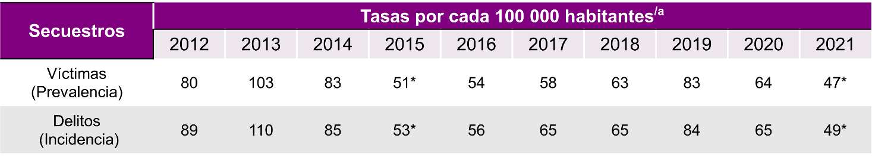

Cuadro 3
Duración de los delitos de secuestro
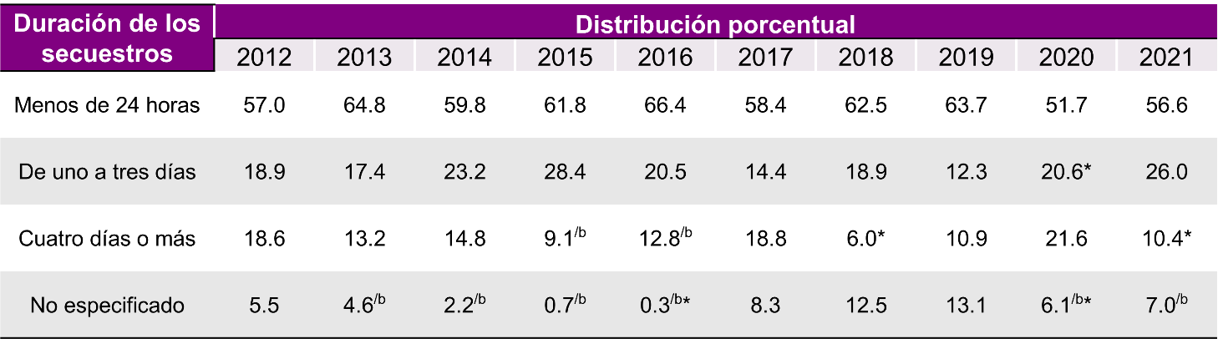
^{/a} La tasa por cada 100 000 habitantes presentada en este tabulado se construye a partir de un universo de 127 361 124 habitantes.
^{/b} No se recomienda el uso de estos datos para obtener conclusiones cuantitativas, ya que sus coeficientes de variación son mayores a 30 por ciento. Solo se presentan para análisis cualitativo.
Nota: Debido a la contingencia sanitaria por la COVID-19, el levantamiento de la ENVIPE 2020, con año de referencia 2019, se realizó del 17 al 31 de marzo y del 27 de julio al 4 de septiembre.
* En estos casos sí existió un cambio estadísticamente significativo con respecto al ejercicio anterior.

Incidencia delictiva en las personas

Para 2021, se estimó una tasa de 30 786 delitos por cada 100 000 habitantes. Las pruebas de hipótesis demuestran que, estadísticamente, la tasa de incidencia delictiva no presentó cambios con respecto al año anterior.

Gráfica 6
Tasa de incidencia delictiva
(Millones de delitos ocurridos)
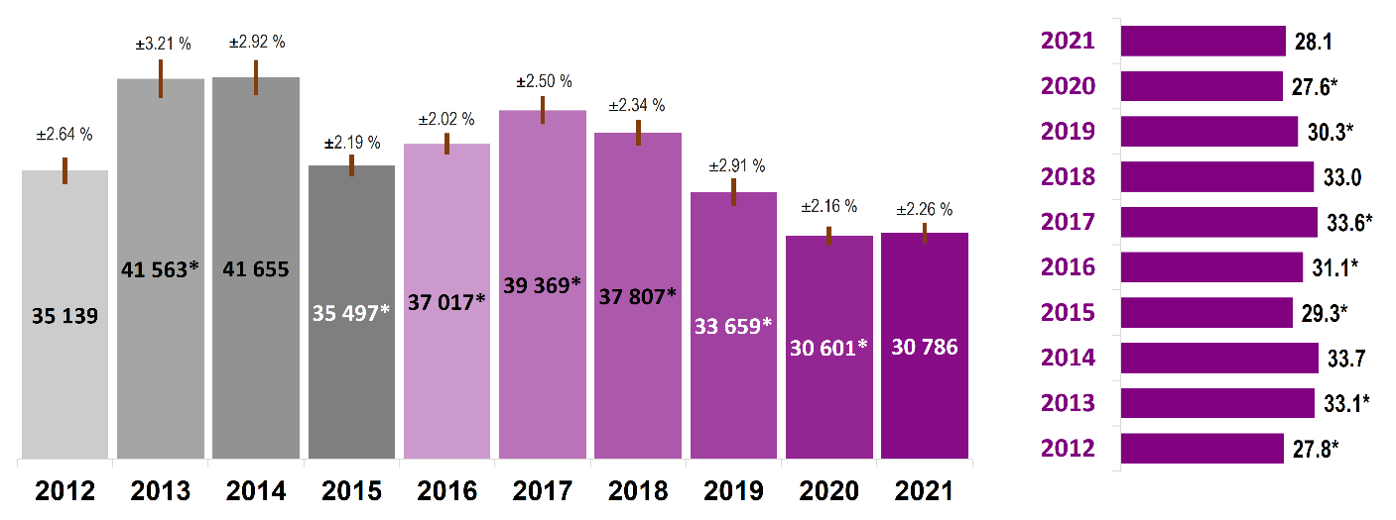
Nota: Debido a la contingencia sanitaria por la COVID-19, el levantamiento de la ENVIPE 2020, con año de referencia 2019, se realizó del 17 al 31 de marzo y del 27 de julio al 4 de septiembre.
* En estos casos sí existió un cambio estadísticamente significativo con respecto al ejercicio anterior.

Incidencia delictiva 2020-2021 (tasa de delitos)

La ENVIPE 2022 permite medir la tasa de delitos por cada 100 000 habitantes para la población de 18 años y más en 2021, según la entidad federativa en que ocurrió el delito.

Cuadro 4
Tasa de incidencia delictiva
Entidad | 2020 | 2021 | Cambio  (∆ %) |  | Entidad | 2020 | 2021 | Cambio  (∆ %)
NACIONAL | 30 601 | 30 786 | ✶ | 0.6
Aguascalientes | 29 984 | 29 584 | ✶ | -1.3 | Morelos | 35 794 | 32 059 | ✶ | -10.4
Baja California | 27 377 | 31 690 | ❐ | 15.8 | Nayarit | 22 099 | 21 214 | ✶ | -4.0
Baja California Sur | 22 739 | 21 756 | ✶ | -4.3 | Nuevo León | 29 064 | 34 099 | ✶ | 17.3
Campeche | 25 390 | 18 610 | ❑ | -26.7 | Oaxaca | 22 060 | 18 552 | ✶ | -15.9
Coahuila | 26 383 | 24 418 | ✶ | -7.4 | Puebla | 31 685 | 36 234 | ❐ | 14.4
Colima | 26 793 | 26 565 | ✶ | -0.9 | Querétaro | 31 664 | 31 817 | ✶ | 0.5
Chiapas | 15 689 | 16 386 | ✶ | 4.4 | Quintana Roo | 33 342 | 31 538 | ✶ | -5.4
Chihuahua | 25 690 | 26 432 | ✶ | 2.9 | San Luis Potosí | 32 136 | 29 122 | ✶ | -9.4
Ciudad de México | 53 334 | 45 336 | ❑ | -15.0 | Sinaloa | 22 026 | 30 230 | ❐ | 37.2
Durango | 22 970 | 17 387 | ❑ | -24.3 | Sonora | 33 098 | 30 200 | ✶ | -8.8
Guanajuato | 29 106 | 29 936 | ✶ | 2.9 | Tabasco | 35 677 | 35 448 | ✶ | -0.6
Guerrero | 30 769 | 26 481 | ✶ | -13.9 | Tamaulipas | 20 594 | 20 473 | ✶ | -0.6
Hidalgo | 23 605 | 19 205 | ❑ | -18.6 | Tlaxcala | 27 130 | 28 718 | ✶ | 5.9
Jalisco | 33 248 | 31 944 | ✶ | -3.9 | Veracruz | 18 778 | 19 545 | ✶ | 4.1
Estado de México | 39 539 | 45 501 | ❐ | 15.1 | Yucatán | 21 348 | 23 600 | ✶ | 10.5
Michoacán | 21 521 | 18 102 | ❑ | -15.9 | Zacatecas | 21 510 | 22 474 | ✶ | 4.5
De acuerdo con las pruebas de hipótesis correspondientes, en estos casos sí existe diferencia estadística significativa con respecto al nivel estimado para el año anterior. Los márgenes de error de las estimaciones por entidad federativa para el año de referencia 2021, en promedio, son de 11 %, con un máximo de error de hasta 18 % para un caso y un mínimo de margen de error de 6 % para un caso. Para mayor detalle, ver tabulados básicos ENVIPE 2022.

Mapa 2
Delito más frecuente por entidad federativa en 2021
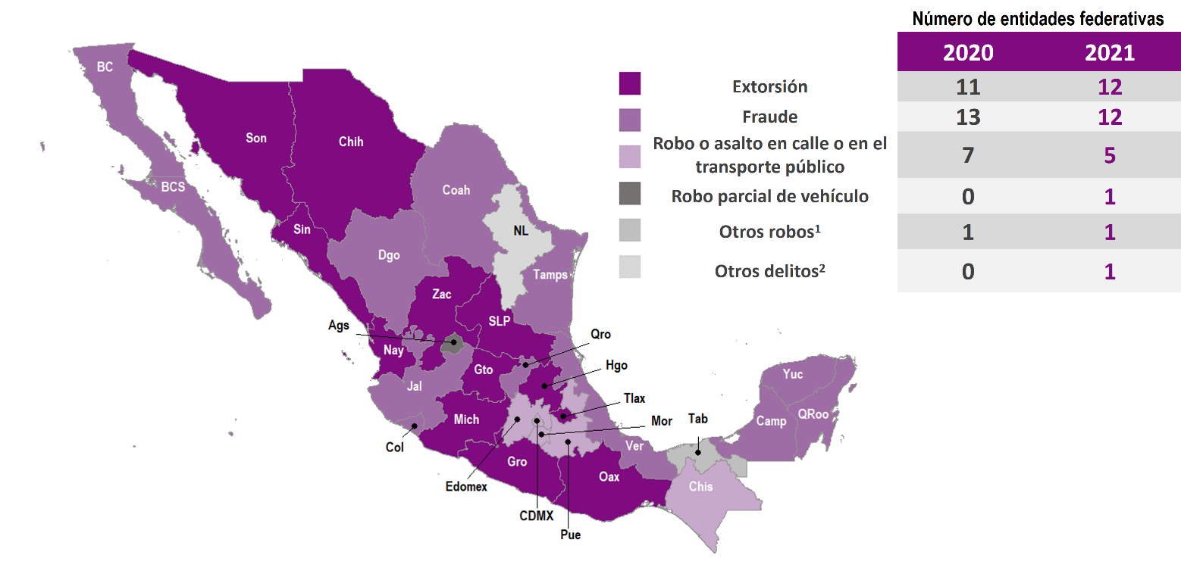
¹ Como carterismo, allanamiento, abigeato y otros tipos de robos distintos de robo o asalto en la calle o en el transporte, robo total o parcial de vehículo, y robo en casa habitación.
.
¹ Como carterismo, allanamiento, abigeato y otros tipos de robos distintos de robo o asalto en la calle o en el transporte, robo total o parcial de vehículo, y robo en casa habitación.
² Como secuestro o secuestro exprés, delitos sexuales, tales como hostigamiento o intimidación sexual, manoseo, exhibicionismo, intento de violación y violación sexual.

Costo del delito

En 2021, el costo total a consecuencia de la inseguridad y el delito en hogares representó un monto de 278.9 mil millones de pesos. Lo anterior se traduce en 1.55 % del Producto Interno Bruto (PIB), lo que equivale a 7 147 pesos por persona afectada¹ por la inseguridad y el delito.

Gráfica 7
Costo del delito y tipo de medida preventiva²
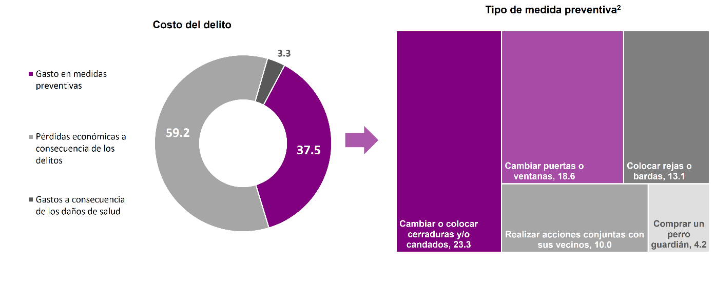
¹ La ENVIPE 2021 permitió estimar que, durante 2020, esta cifra representó 7 681 pesos (a precios de 2021) por persona afectada a consecuencia de la inseguridad y el delito.
² Se refiere al porcentaje de hogares a nivel nacional en los que se realizó dicha medida. Un hogar pudo haber realizado más de una medida.
Las medidas preventivas representaron un gasto estimado para los hogares que ascendió a 104.6 mil millones de pesos. Las pérdidas por victimización representaron 174.4 mil millones de pesos.

Las víctimas de robo total de vehículo tuvieron una pérdida promedio de 31 177 pesos. Las personas que sufrieron fraude perdieron, en promedio, 9 684 pesos.

Gráfica 8
Pérdidas monetarias promedio¹ anuales a consecuencia del delito
(Pesos)
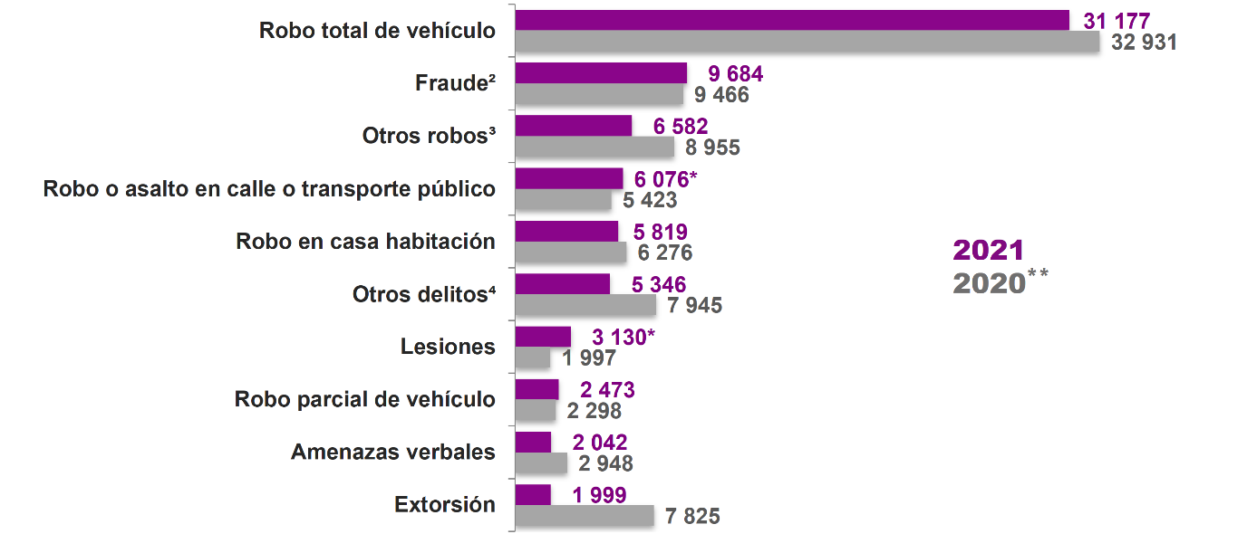
¹ Se refiere a las pérdidas monetarias totales por tipo de delito entre el número de personas que fueron víctimas de dichos delitos.
² Incluye fraude bancario y fraude al consumidor.
³ Incluye carterismo, allanamientos, abigeato y otros tipos de robo.
⁴ Incluye delitos como secuestro o secuestro exprés, delitos sexuales, daño en propiedad ajena y otros delitos.
* En estos casos sí existió un cambio estadísticamente significativo con respecto al ejercicio anterior.
** Precios de 2021

- Cifra negra

En 2021, del total de delitos, solo 10.1 % se denunció. El Ministerio Público o Fiscalía estatal iniciaron una carpeta de investigación en 67.3 % de estas denuncias, cifras estadísticamente iguales a las registradas en 2020. Lo anterior implica que 93.2 % de delitos no se investigó. El porcentaje es muy similar al que se presentó en 2020 (93.3 %). Con lo anterior, se tiene que, en 2021, la cifra negra en México fue de 93.2 por ciento.

Gráfica 9
Porcentaje de delitos denunciados ante el Ministerio Público o Fiscalía estatal

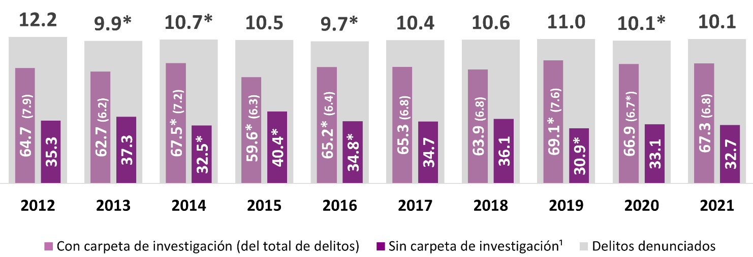

Nota 1: La o el informante pudo haber confundido una carpeta de investigación con un acta de hechos.
Nota 2: Debido a la contingencia sanitaria por la COVID-19, el levantamiento de la ENVIPE 2020, con año de referencia 2019, se realizó del 17 al 31 de marzo y del 27 de julio al 4 de septiembre.
¹ Incluye los casos en los que no se especificó si se inició o no una carpeta de investigación.
* En estos casos sí existió un cambio estadísticamente significativo con respecto al ejercicio anterior.

Gráfica 10 Cuadro 5
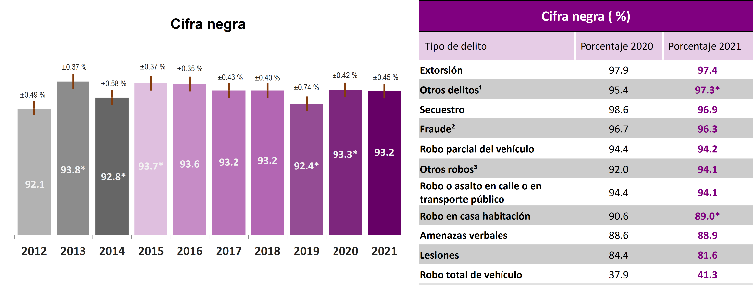

¹ Se compone por violación (88.8 %), hostigamiento o intimidación sexual (98.2 %) y otros delitos (85.1 %).

² Incluye fraude bancario y fraude al consumidor.

³ Se refiere a robos distintos de robo o asalto en la calle o en el transporte, robo total o parcial de vehículo y robo en su casa habitación.

Nota: Debido a la contingencia sanitaria generada por la COVID-19, el levantamiento de la ENVIPE 2020, con año de referencia 2019,

se realizó del 17 al 31 de marzo y del 27 de julio al 4 de septiembre.
* En estos casos sí existió un cambio estadísticamente significativo con respecto al ejercicio anterior.

Del total de las carpetas de investigación iniciadas por el Ministerio Público, en 50.8 % de los casos no pasó nada o no se resolvió la denuncia.
Gráfica 11 Cuadro 6
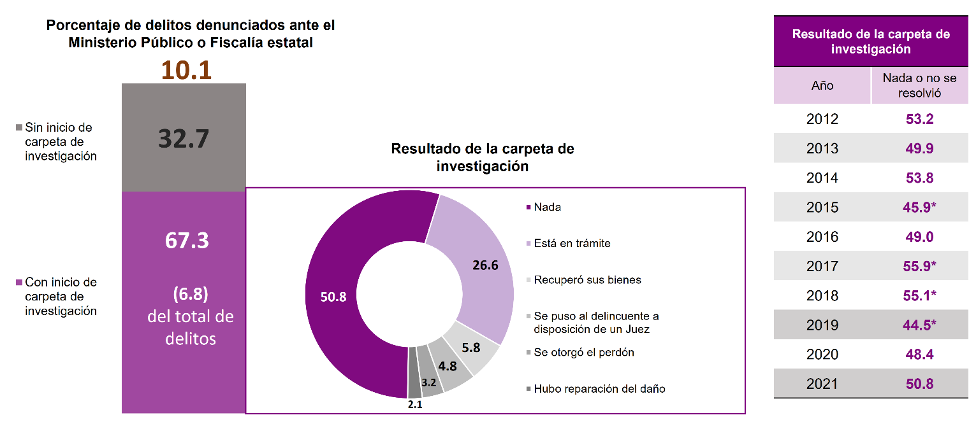
Nota 1: El resultado de las carpetas de investigación que derivaron en la recuperación de sus bienes, haber puesto a la o al delincuente a disposición de un juez, haber otorgado el perdón o hubo reparación del daño representa 1.1 % del total de los delitos (1.2 % en 2020).
Nota 2: Debido a la contingencia sanitaria por la COVID-19, el levantamiento de la ENVIPE 2020, con año de referencia 2019, se realizó del 17 al 31 de marzo y del 27 de julio al 4 de septiembre.
* En estos casos sí existió un cambio estadísticamente significativo con respecto al ejercicio anterior.

Razones de la no denuncia

Entre las razones atribuibles a la autoridad para no denunciar delitos ante las autoridades por parte de las víctimas destaca la pérdida de tiempo, con 33.5 % y la desconfianza en la autoridad, con 14.8 por ciento.

Gráfica 12
Razones para no denunciar delitos
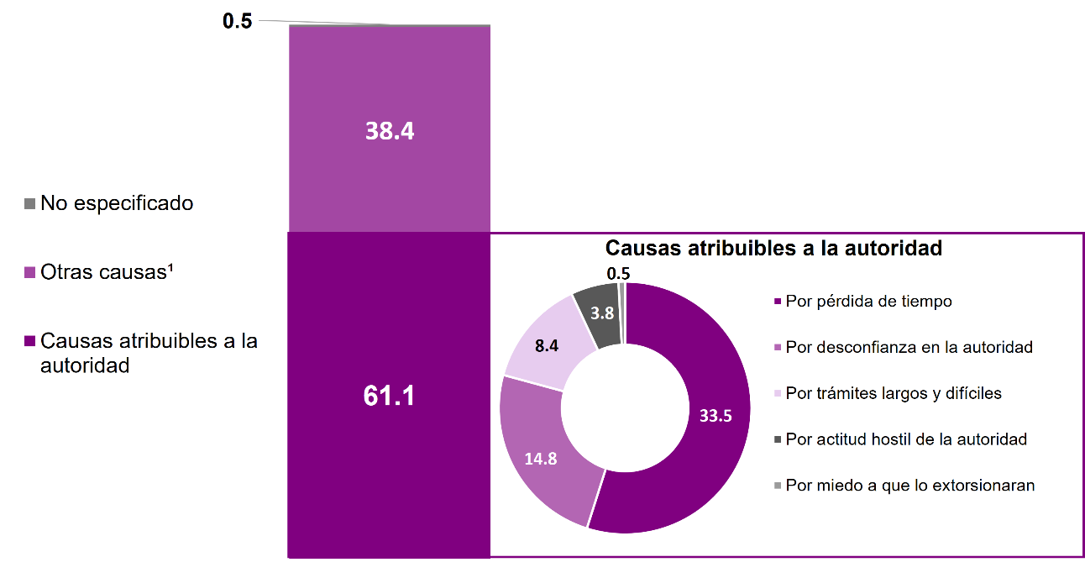
- Por otras causas se entiende: miedo al agresor, delito de poca importancia, no tenía pruebas y otro motivo.

3) Percepción sobre seguridad pública

Principales preocupaciones

A nivel nacional, 61.2 % de la población de 18 años y más consideró la inseguridad como el problema más importante que le aqueja. Le siguen el aumento de precios, con 39.6 % y el desempleo, con 32.1 por ciento.

Gráfica 13
Distribución porcentual sobre temas que generan mayor preocupación

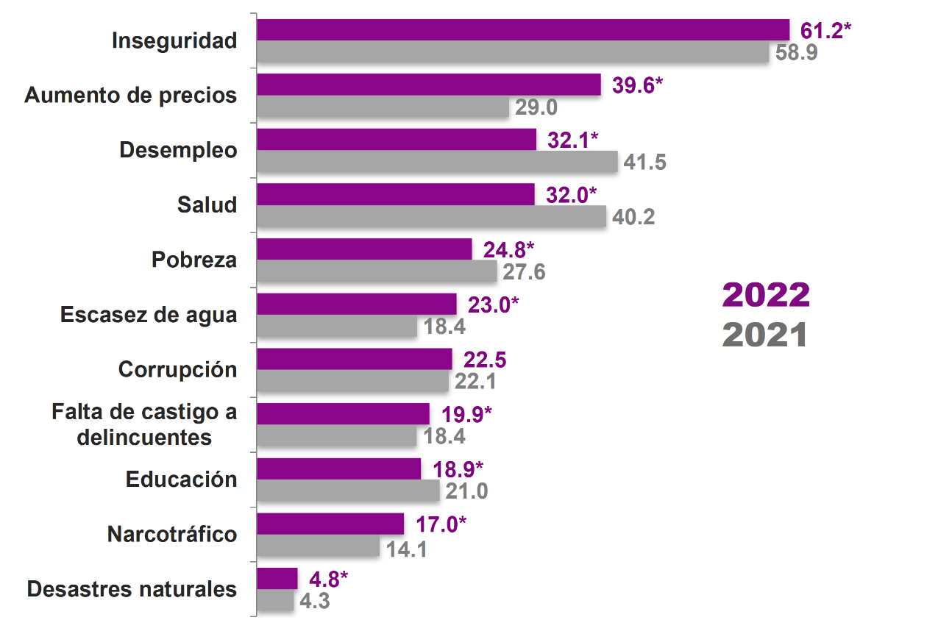

Nota: Se refiere al periodo marzo-abril de cada año.
* En estos casos sí existió un cambio estadísticamente significativo con respecto al ejercicio anterior.

Percepción sobre inseguridad pública 2013 – 2022

En el periodo marzo-abril de 2022, 75.9 % de la población de 18 años y más consideró que vivir en su entidad federativa es inseguro a consecuencia de la delincuencia, cifra estadísticamente similar a la estimada en la edición anterior de la encuesta.

La sensación de inseguridad en el ámbito más próximo a las personas se mantuvo: 42.1 % de la población de 18 años y más se siente insegura en su colonia o localidad. Sin embargo, 64.9 % de la población de 18 años y más se siente insegura en su municipio o demarcación territorial, cifra estadísticamente menor a la estimada en la edición anterior.

Gráfica 14
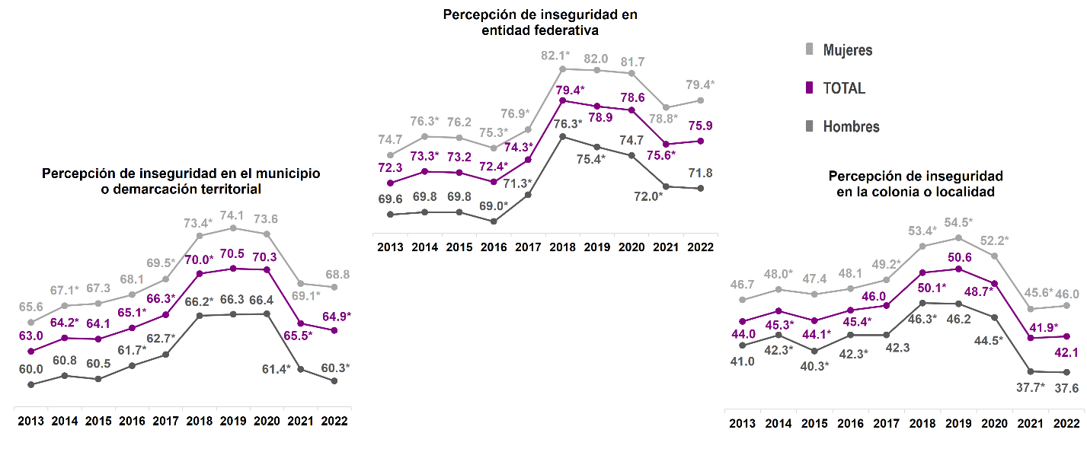
Percepción sobre inseguridad

Nota 1: El nivel de percepción sobre seguridad pública representa el periodo marzo – abril de 2013 a 2019, 2021 y 2022. En 2020 se refiere solo a marzo.
Nota 2: Debido a la contingencia sanitaria por la COVID-19, el levantamiento de la ENVIPE 2020 se realizó del 17 al 31 de marzo y del 27 de julio al 4 de septiembre.
* En estos casos sí existió un cambio estadísticamente significativo con respecto al ejercicio anterior.

Percepción sobre inseguridad pública en la entidad federativa

A continuación, se presenta un mapa que describe la percepción de la población con respecto a la situación que guarda la inseguridad pública en su entidad federativa.

Mapa 3
Percepción de inseguridad por entidad federativa en 2022
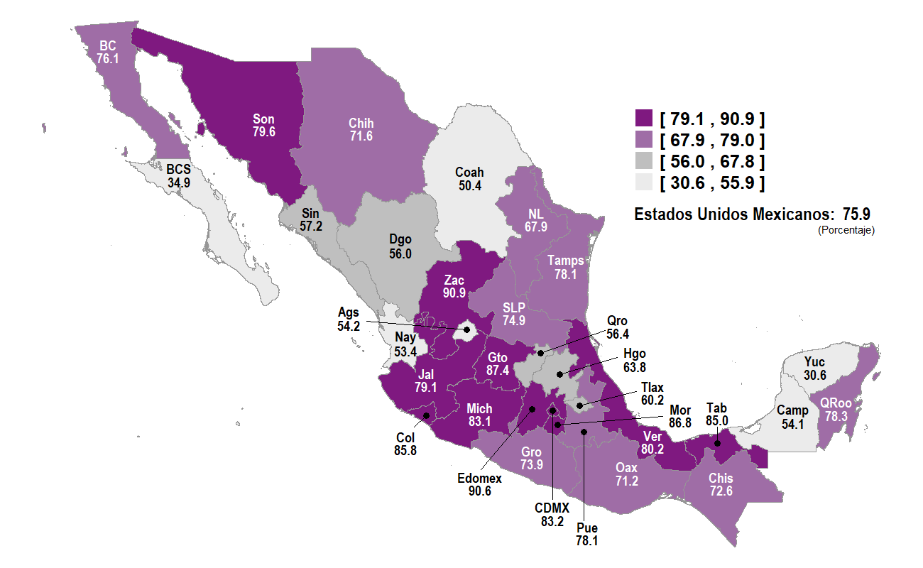

Percepción sobre la seguridad pública

A nivel nacional, 38.5 % de la población de 18 años y más se sintió seguro¹ al caminar por la noche en los alrededores de su vivienda. En las mujeres el porcentaje fue 30.8 %; en hombres, 47.2 por ciento.

Gráfica 15
Percepción de seguridad al caminar sin compañía por la noche en los alrededores de su vivienda, según sexo
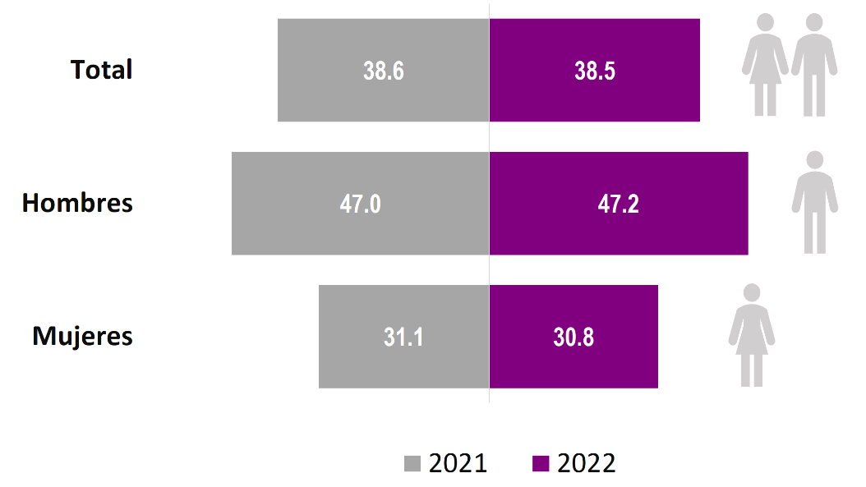
¹ Se refiere a Muy seguro o Seguro.

Mapa 4
Percepción de seguridad al caminar sin compañía por la noche
en los alrededores de su vivienda, por entidad federativa

Percepción sobre inseguridad pública en distintos lugares

A nivel nacional, el espacio donde la población de 18 años y más se siente más insegura es en el cajero automático ubicado en la vía pública, con 78.6 por ciento.

Gráfica 16
Población que manifiesta sentirse insegura en espacios públicos o privados
(Distribución porcentual)
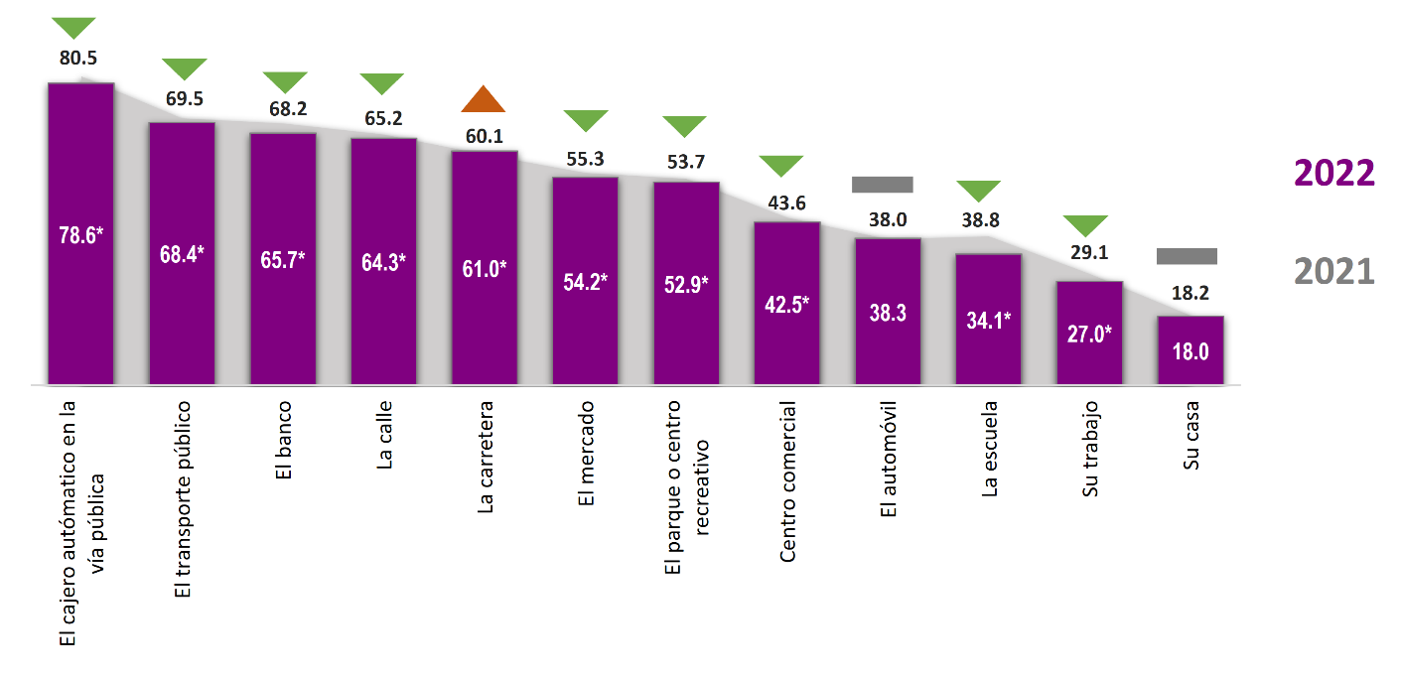
Nota 1: la o el informante pudo haber elegido más de una respuesta.
Nota 2: Se refiere al periodo marzo-abril de cada año.
* En estos casos sí existió un cambio estadísticamente significativo con respecto al ejercicio anterior.

En términos generales, las mujeres se sienten más inseguras que los hombres en diversos lugares públicos o privados.

Gráfica 17
Población que manifiesta sentirse insegura en espacio públicos o privados, según sexo
(Distribución porcentual)
Nota: La o el informante pudo haber elegido más de una respuesta.
Atestiguación de conductas delictivas o antisociales

A nivel nacional, 64.6% de la población de 18 años y más identifica como primera conducta delictiva o antisocial en los alrededores de su vivienda el consumo de alcohol en la calle.

Gráfica 18
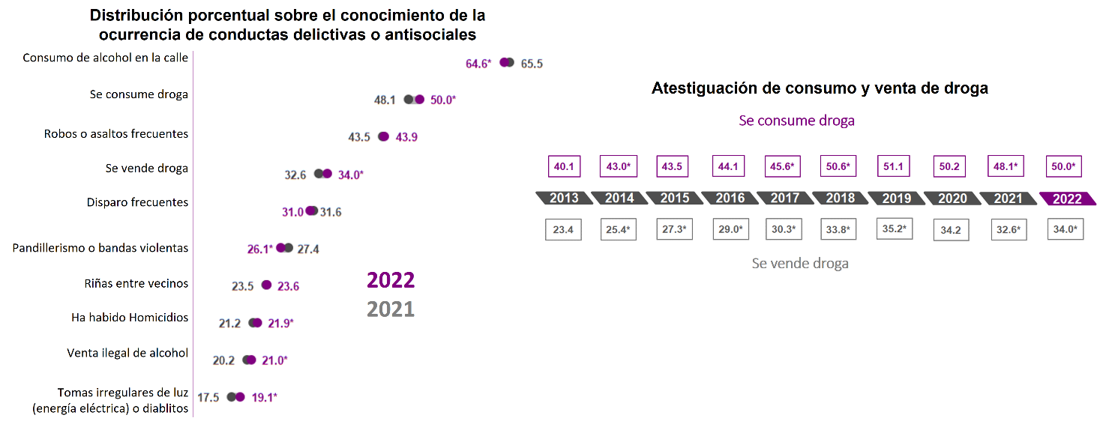

Nota 1: El informante pudo haber elegido más de una respuesta.
Nota 2: En 2020, se refiere solo a marzo, mientras que de 2013 a 2019, 2021 y 2022 se refiere al periodo marzo-abril.
Nota 3: Debido a la contingencia sanitaria por la COVID-19, el levantamiento de la ENVIPE 2020 se realizó del 17 al 31 de marzo y del 27 de julio al 4 de septiembre.
* En estos casos sí existió un cambio estadísticamente significativo con respecto al ejercicio anterior.

Cambio en comportamientos

A nivel nacional, en 2021, las actividades cotidianas que más dejó de hacer la población de 18 años fueron: permitir que sus hijos menores de edad salieran de casa y usar joyas, con 62.4 y 49.7 %, respectivamente.

Gráfica 19
Población que manifestó haber dejado de realizar alguna actividad
por miedo a ser víctima a algún delito
(Distribución porcentual)
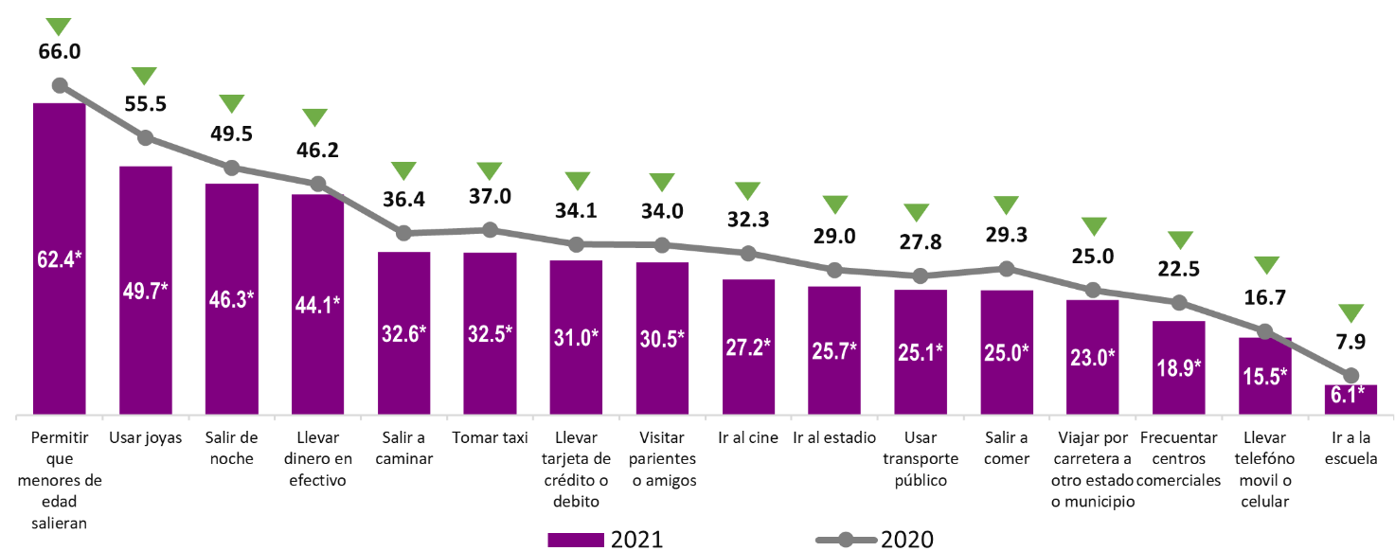
Nota: La o el informante pudo haber dado más de una respuesta.
* En estos casos sí existió un cambio estadísticamente significativo con respecto al ejercicio anterior.
- Desempeño institucional

Percepción del desempeño

Con respecto al nivel de confianza en autoridades a cargo de la seguridad pública, seguridad nacional, procuración e impartición de justicia, 89.6 % de la población de 18 años y más identificó a la Marina como la autoridad que mayor confianza le inspira con mucha o algo de confianza, seguida del Ejército, con 87.1 por ciento.
En relación con 2021, para 2022 la confianza de la sociedad en las distintas autoridades se redujo de manera significativa.

Por otro lado, los hombres presentan mayor nivel de confianza en la Marina, el Ejército y la Guardia Nacional.

Gráfica 20
Nivel de percepción de confianza de la sociedad en autoridades
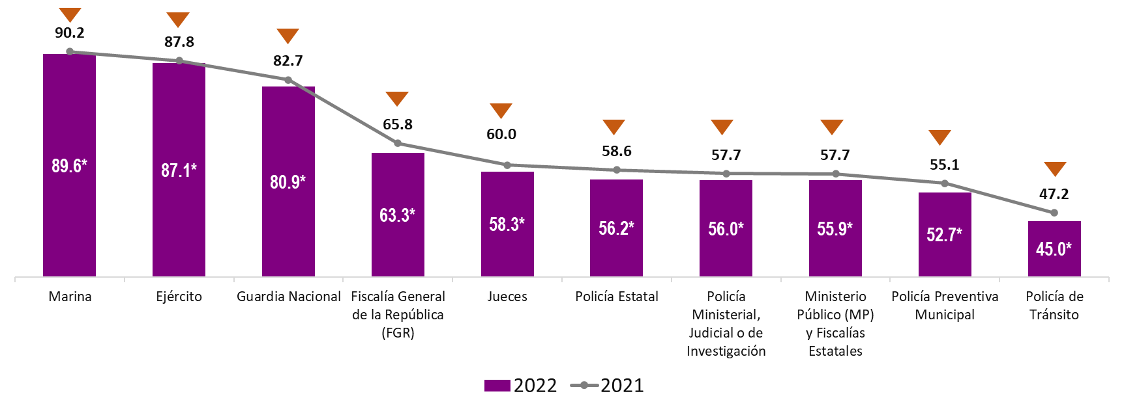
Nota: Se refiere al periodo marzo-abril de cada año.
* En estos casos sí existió un cambio estadísticamente significativo con respecto al ejercicio anterior.

Gráfica 21
Nivel de percepción de confianza de la sociedad en autoridades, según sexo
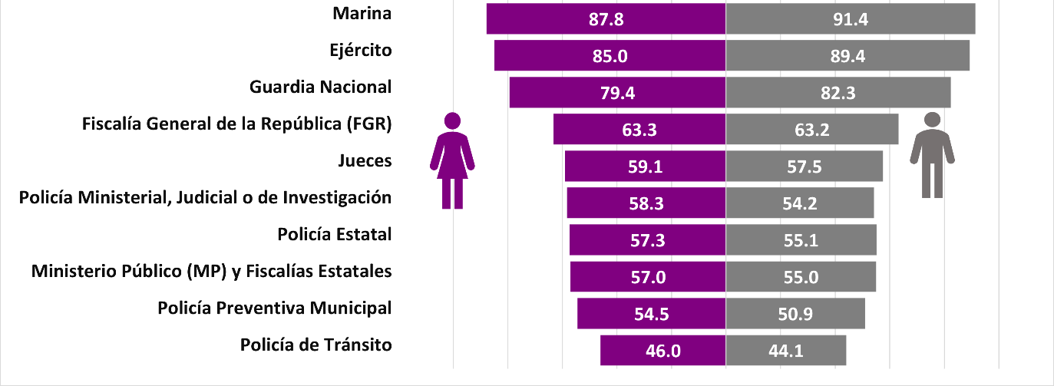
Nota: Se refiere al periodo marzo-abril de 2022.

De la población de 18 años y más, 74.9 % considera que la Policía de tránsito es corrupta, seguida de los Jueces, con 67.3 por ciento. Con excepción de la policía ministerial, judicial o de investigación, en 2022 la percepción de la sociedad sobre corrupción en autoridades tuvo incrementos significativos en todas las autoridades encargadas de seguridad pública respecto de 2021.

Para el caso de la Policía de tránsito, Policía preventiva municipal, Policía estatal y Policía Ministerial, Judicial o de Investigación, los hombres tienen una percepción de corrupción ligeramente mayor que las mujeres.
Gráfica 22
Nivel de percepción sobre la corrupción en las autoridades
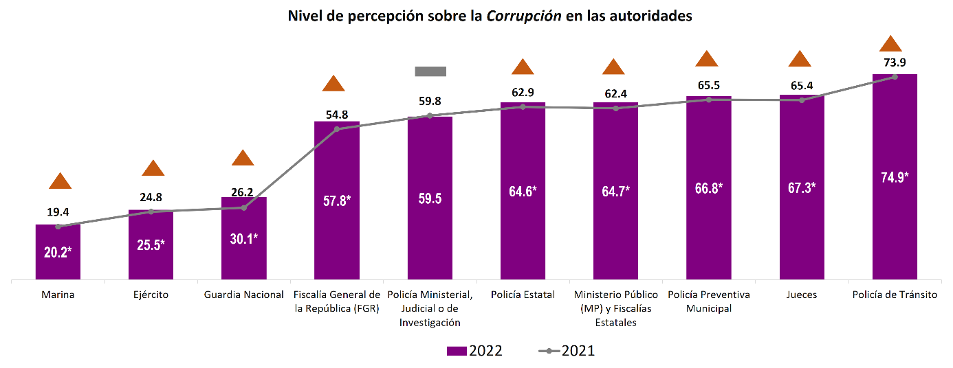
Nota: Se refiere al periodo marzo-abril de cada año.
* En estos casos sí existió un cambio estadísticamente significativo con respecto al ejercicio anterior.

Gráfica 23
Nivel de percepción sobre la corrupción en las autoridades, según sexo

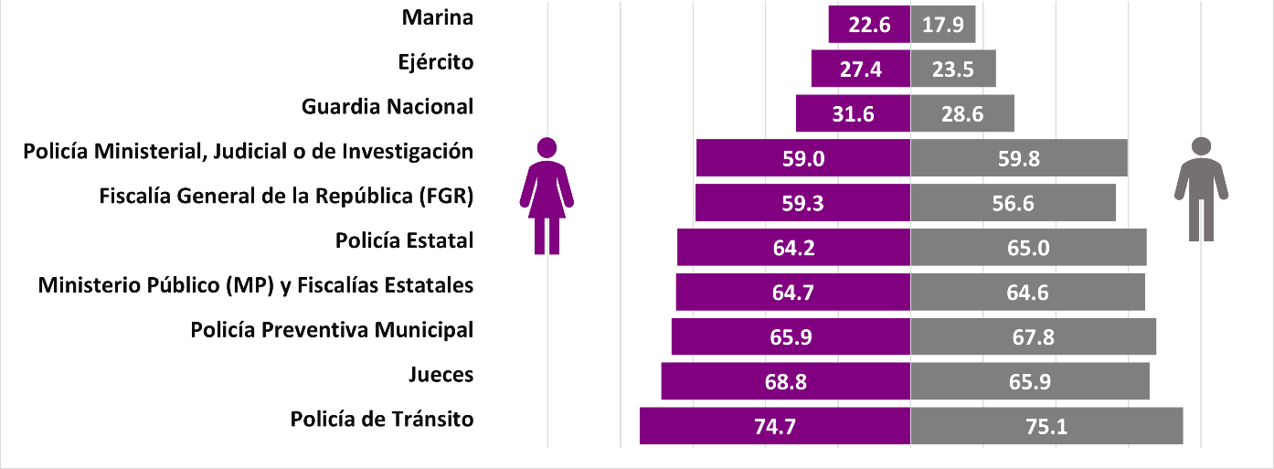
Nota: Se refiere al periodo marzo-abril de 2022.

Para consultas de medios de comunicación, escribir a: comunicacionsocial@inegi.org.mx
o llamar al teléfono (55) 52-78-10-00, exts. 1134, 1260 y 1241.

Dirección General Adjunta de Comunicación / Dirección de Atención a Medios

Anexo

Nota técnica

La ENVIPE genera estimaciones estadísticas sobre la victimización que afecta de manera directa a las personas y a los hogares en los delitos como: robo total de vehículo, robo parcial de vehículo, robo en casa habitación, robo o asalto en calle o transporte público. También se considera el robo como carterismo, allanamientos con robo en patio o cochera, abigeato, fraude, extorsión, amenazas verbales, lesiones, secuestros y delitos sexuales. Nótese que delitos como narcotráfico, delincuencia organizada, robo de combustible y trata de personas, entre otros de este tipo, no son susceptibles de medirse en una encuesta de victimización.

Debido al problema que representa la denominada cifra negra —que es el subregistro de delitos— en los registros administrativos de delitos, las encuestas de victimización se constituyen como la principal alternativa para hacer la aproximación más apegada a la realidad del fenómeno de la delincuencia.

Las encuestas de victimización, a pesar de su enorme valor para proporcionar información sobre la victimización de personas, hogares o empresas del sector privado, no permiten medir delitos en los que no hay una víctima directa o donde la víctima no es una persona (delitos sin víctima identificable). Ejemplos de los anteriores son: el lavado de dinero, el tráfico de drogas, de armas o de personas, entre otros.

La ENVIPE 2022 capta únicamente delitos que ocurrieron en 2021 y que afectaron de manera directa a hogares y a sus integrantes de 18 años y más.

La ENVIPE se lleva a cabo durante marzo y abril de cada año. El tamaño de muestra nacional fue de 102 093 viviendas. La o el entrevistado, que debe contar con al menos 18 años, se selecciona de manera aleatoria. El esquema de muestreo es probabilístico, trietápico, estratificado y por conglomerados, tiene como última unidad de selección la vivienda particular y como unidad de observación a la persona.

Para el 2022, la ENVIPE se aplicó a nivel nacional, en las 32 entidades federativas y en los ámbitos urbano y rural. Además, es representativa para 34 ciudades de interés o áreas metropolitanas más Ciudad de México que se divide en cuatro regiones.

El tamaño de la muestra garantiza un nivel de confianza en los resultados de 90 %, con errores relativos acotados a 15 por ciento. Se considera una tasa de no respuesta de 15 por ciento. Para 2022, la tasa de respuesta neta total fue de 88.61 por ciento.
1) Diseño de la encuesta
En el proceso de diseño se consideraron las necesidades de información y aportaciones de las y los principales usuarios.
Lo anterior para que la información sea del más alto valor en el diseño, implementación y evaluación de políticas públicas en materia de seguridad pública y justicia. Se han considerado las necesidades y opiniones de:
• Autoridades de seguridad pública de los tres ámbitos de gobierno
• Autoridades de procuración de justicia federal y estatal
• Organizaciones de la sociedad civil
• Personas de la academia y expertas en temas de seguridad pública y justicia
El Instituto Nacional de Estadística y Geografía (INEGI) genera la información contenida en este documento con base en la ENVIPE y la da a conocer en la fecha del Calendario de difusión de información estadística y geográfica y de Interés Nacional.
Diseño estadístico

Periodo de referencia de la información | Enero – diciembre de 2021 para victimización  Marzo y abril de 2022 para percepción sobre la seguridad pública y desempeño de las autoridades
Selección de la muestra | Probabilístico: trietápico, estratificado y por conglomerados
Unidades de observación | Las viviendas seleccionadas, los hogares, los residentes del hogar y la persona seleccionada en el hogar
Población objeto de estudio | Población de 18 años y más
Tamaño de muestra nacional | 102 093 viviendas
Periodo de levantamiento | 28 de febrero al 29 de abril de 2022
Cobertura geográfica | A nivel nacional, nacional urbano, nacional rural, entidad federativa y áreas metropolitanas de interés

- Productos y documentos de la ENVIPE 2022

Los productos y documentos de la ENVIPE 2022 que el INEGI pone a disposición de las y los usuarios son los siguientes:

• Tabulados con los principales resultados | • Cuestionario principal y Módulo de victimización
• Tabulados de medidas de precisión (errores estándar, coeficientes de variación e intervalos de confianza) | • Diseño muestral
• Base de datos | • Informe operativo
• Estructura de la base de datos | • Metadatos
• Marco conceptual | • Datos abiertos

Estos productos pueden consultarse en la página del Instituto: https://www.inegi.org.mx/programas/envipe/2022/.

La agrupación de los temas que comprende la ENVIPE 2022 es la siguiente:

- Nivel de victimización y delincuencia. Comprende cuadros estadísticos que permiten conocer la prevalencia y la incidencia delictiva en 2021, es decir, la cantidad de víctimas y los delitos ocurridos, así como la distribución de las víctimas por entidad federativa y de los delitos declarados por entidad federativa de ocurrencia. Además, se incluye un cuadro sobre los delitos graves con información simétrica del hogar, con énfasis en las víctimas y delitos de secuestro, así como un cuadro con información sobre su duración.

- Caracterización de la o el delincuente. Presenta las características que las víctimas percibieron acerca de las o los delincuentes, como lo es cantidad que participó en los actos delictivos, el sexo de la o las personas, la edad y si las o los delincuentes se encontraban bajo el efecto de alguna droga o alcohol, así como la portación de armas.

- Denuncia del delito. Comprende la denuncia en la que se presentan tabulados con los delitos según condición de denuncia ante el Ministerio Público o Fiscalía estatal e inicio de carpeta de investigación. A partir de estos datos se obtiene la cifra negra, es decir, los delitos no denunciados o que, a pesar de haber sido denunciados, no iniciaron una carpeta de investigación. También reúne cuadros estadísticos sobre los delitos no denunciados y los motivos por los cuales las víctimas manifiestan no haber denunciado. Además, contiene información sobre el resultado de la carpeta de investigación, el tiempo dedicado a presentar la denuncia y la percepción del trato recibido durante el proceso.

- Características de las víctimas de delito, los delitos y los daños. Esta información comprende el tipo de delitos declarados por las víctimas, los delitos más frecuentes por entidad federativa, las características de las víctimas como grupo de edad y sexo, características de la victimización (como el horario en el que se cometió el delito), relación con la o el delincuente, agresión física, armas, y daño causado. Asimismo, se presenta información sobre las pérdidas económicas a consecuencia de la inseguridad y el delito.

- Percepción sobre la seguridad pública. Contiene información sobre la percepción de inseguridad de la población de 18 años y más, la percepción sobre la tendencia de la seguridad pública, sobre las actividades cotidianas que la población de 18 años y más manifestó haber dejado de realizar por temor a ser víctima de delito. De igual forma, se presenta información acerca del tema de cohesión social y la percepción de las principales causas de la inseguridad. Esta información tiene como periodo de referencia marzo-abril de 2022 y se presenta desagregada por sexo.

- Desempeño institucional. Los cuadros estadísticos muestran la percepción del desempeño institucional a partir de la identificación de las autoridades de seguridad pública y nacional, así como de justicia, para después abordar aspectos como la confianza, la percepción de corrupción y la percepción de efectividad de las autoridades. Este apartado incluye datos acerca del conocimiento de la población de 18 años y más sobre acciones que se realizan en su localidad para mejorar la seguridad, e información relativa a las actitudes de la población hacia la policía y la justicia. También contiene un cuadro sobre la confianza de la población en instituciones sociales por entidad federativa. Al igual que el tema anterior, el periodo de referencia de la información es marzo - abril de 2022. Toda la información se presenta desagregada por sexo.

- Caracterización del delito en los hogares. Contiene información referente a la victimización de los hogares. En primer lugar, respecto a los hogares en los que alguien fue víctima de delito durante 2021. De igual forma, se ofrece información sobre las medidas preventivas que adoptan los hogares para protegerse. Además, se presenta información referente al vandalismo que afecta a los hogares.

- Información en ciudades y/ o áreas metropolitanas. Incluye información sobre las principales variables de interés desagregadas a nivel área metropolitana, tales como prevalencia e incidencia delictiva, delitos y conductas antisociales más frecuentes, percepción de inseguridad y percepción sobre el desempeño de las autoridades a cargo de la seguridad pública e impartición de justicia.

- Información Ciudad de México. Incluye las principales variables de Ciudad de México (dividida en cuatro regiones), tales como: prevalencia e incidencia delictiva, hogares víctima, cifra negra, percepción de inseguridad, pérdidas económicas a consecuencia de la inseguridad y el delito.

La Encuesta Nacional de Victimización y Percepción sobre Seguridad Pública (ENVIPE) mide delitos que afectan de manera directa a las víctimas o a los hogares, tales como: robo total de vehículo, robo parcial de vehículo, robo en casa habitación, robo o asalto en calle o transporte público, robo en forma distinta a las anteriores (como carterismo, allanamientos, abigeato y otros tipos de robo), fraude, extorsión, amenazas verbales, lesiones y otros delitos distintos a los anteriores (como secuestros, delitos sexuales y otros).

